Cenário Semanal
De 03/02 a 09/02, foram contabilizadas 658 inserções nas redes sociais administradas pela RMS. Abaixo, detalhamento da ação.

Total global: 658 inserções

Detalhamento:

Site RMS: 32

Blog RMS: 32

15 visualizações do texto “Revisão Cadastral do Bolsa Família: MDS conta com você”, segundo Google Analytics.

17 visualizações do texto “Boletim de rádio – Revisão Cadastral do Bolsa Família” segundo Google Analytics

Site RMS em outras plataformas

Inserções no Twitter do site RMS: 14

12 inserções de mensagens no Twitter do site da Rede de Mobilização Social (RMS).

02 usuários retransmitiram o conteúdo publicado.

Inserções na Página da RMS no Facebook: 612
- 01 mensagem foi publicada na página da Rede de Mobilização Social (RMS).
- 05 interações nas mensagens publicadas.
- 03 curtis.
- 02 compartilhamentos.
- 606 usuários foram alcançados* pelas mensagens publicadas, segundo dados estatísticos do Facebook.
* Alcance: é o número de pessoas únicas que viram as publicações

Destaques das Redes Sociais

Página da RMS no Facebook

Nome: Mailline Cacais, Gabriella Lima e Marcio Campos.
Local: Brasília (DF), Brasília (DF) e Belo Horizonte (BH)
Avaliação: Positiva.
*606 pessoas viram essa publicação

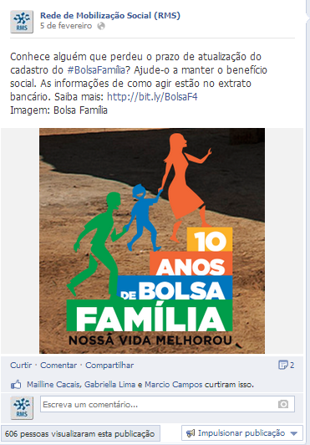

Twitter do site RMS

Nome: Gabriella Lima.
Local: Brasília (DF).
Avaliação: Positiva.

